ЭТО СЧАСТЬЕ – ПУТЬ ДОМОЙ !!!
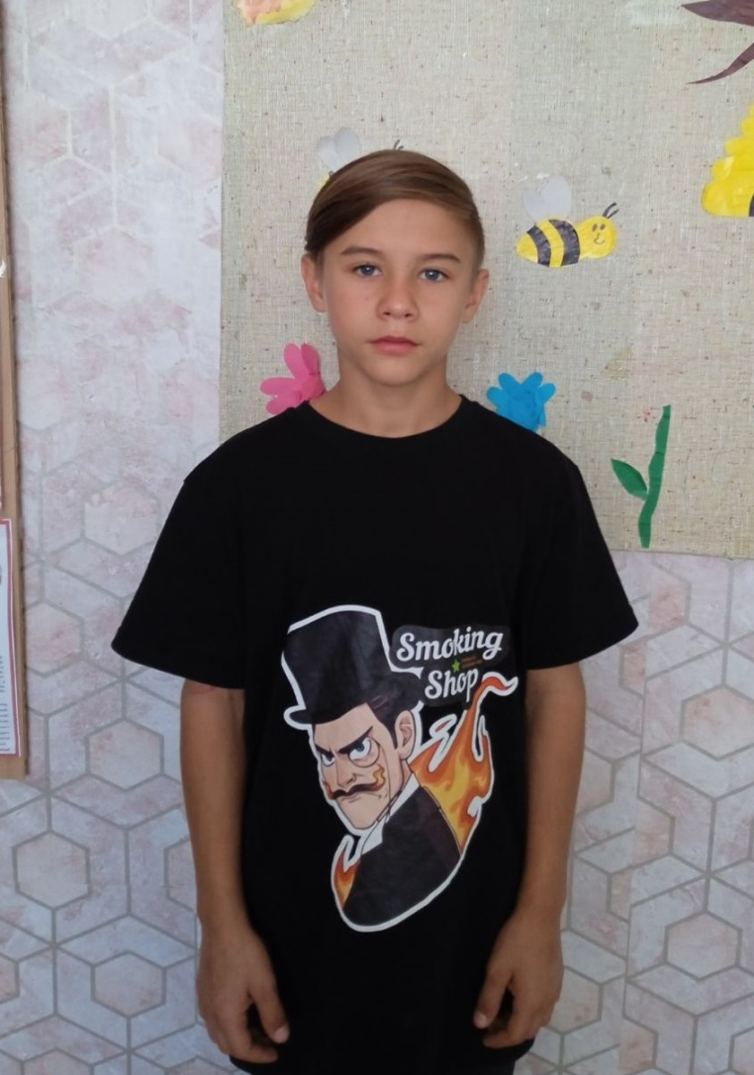

Игорь родился в 2008 году.
Жизнерадостный, коммуникабельный, увлекается рисованием, резьбой по дереву, любит играть в футбол. Имеет двух сестер
и брата.

По вопросам приема детей в семью необходимо обратиться в отдел опеки и попечительства администрации муниципального района «Карымский район» по адресу:
пгт. Карымское, ул. Верхняя, д.35.

